Påmelding til Speiderleir 2014 på speiderøya Vassarø
28. juni til 05. Juli

Da er tiden kommet for å melde seg på speiderleir sommeren 2014! I år som i 2010 går turen til den fantastiske speiderøya Vassarø som ligger i den idylliske svenske skjærgården utenfor Stockholm i Sverige. Dette er en unik øy som eies og drives av speidere, noe som gjør at man føler seg hjemme i det øyeblikk man setter sine ben på fast grunn. Her følger man speiderloven, det er lett å komme i kontakt med andre speidere, og øya byr på en rekke spennende opplevelser med alt fra spektakulære hinderløyper på land til seilturer og flåtebygging til havs. Med internasjonale leirbål, svensk skjærgårdsidyll, masse nye venner og mengder med godt humør i sekken blir dette en speiderleir du sent vil glemme!
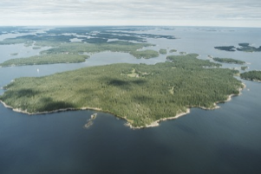

Praktisk info: Påmelding skjer ved å betale 500,- NOK til konto 1654.20.42889 innen 1. April Merk betaling med navn og patrulje. Resterende kontingent (ca. 2500,-) vil sendes ut rundt 1. april når vi vet antall påmeldte og vil ha frist til 15. juni. Fra og med andre påmeldte søsken vil det gis en søskenrabatt på 25%.
For eventuelle spørsmål send meg en mail på oskar.aalde@gmail.com eller ring 90249162

